TOP 5 GRADOVA PO NOVOSTVORENOJ VRIJEDNOSTI PODUZETNIKA
Gradovi s visokim stupnjem razvoja gospodarstva u prilici su svojim građanima omogućiti ugodniji život s više kvalitetnijih sadržaja i vrijednostima*. Temeljem pokazatelja novostvorene vrijednosti poduzetnika, pet je najboljih gradova: Zagreb, Split, Rijeka, Osijek i Velika Gorica.
Na području navedenih gradova u 2017. godini sjedište je imalo 55 895 poduzetnika, od ukupno 120 081 poduzetnika koliko ih je bilo na razini RH. Riječ je o poduzetnicima koji su sastavili i u Registar godišnjih financijskih izvještaja podnijeli točan i potpun godišnji financijski izvještaj za 2017. godinu. Od navedenoga broja, najviše je poduzetnika na području Zagreba 40 120, a najmanji je broj poduzetnika na području Velike Gorice, 1508.
Tablica 1. Osnovni financijski rezultati poduzetnika sa sjedištem na području TOP 5 gradova po novostvorenoj vrijednosti u 2017. god. (iznosi u tisućama kuna, prosječne plaće u kunama)
Opis | Pet gradova po novostvorenoj vrijednosti |  |  |  |  | Ukupno
Opis | Osijek | Rijeka | Split | Velika Gorica | Zagreb | Ukupno
Broj poduzetnika | 2.811 | 4.568 | 6.888 | 1.508 | 40.120 | 55.895
Broj zaposlenih | 21.539 | 29.989 | 37.292 | 10.919 | 331.978 | 431.717
Ukupni prihodi | 14.004.444 | 20.015.592 | 22.808.767 | 13.508.295 | 329.091.750 | 399.428.849
Ukupni rashodi | 14.164.708 | 19.002.644 | 21.698.844 | 12.717.939 | 312.964.231 | 380.548.366
Dobit prije oporezivanja | 655.582 | 1.335.060 | 1.702.007 | 902.717 | 25.142.237 | 29.737.604
Gubitak prije oporezivanja | 815.845 | 322.112 | 592.084 | 112.362 | 9.014.717 | 10.857.120
Dobit razdoblja | 572.235 | 1.139.788 | 1.462.770 | 737.776 | 21.409.563 | 25.322.132
Gubitak razdoblja | 791.258 | 322.741 | 592.992 | 100.912 | 8.928.823 | 10.736.726
Konsol. financijski rezultat – dobit (+) ili gubitak (-) razdoblja | -219.024 | 817.047 | 869.778 | 636.864 | 12.480.741 | 14.585.407
Izvoz | 2.620.637 | 4.481.524 | 2.245.026 | 1.499.991 | 52.558.314 | 63.405.492
Uvoz | 1.808.954 | 1.518.538 | 1.505.173 | 4.571.541 | 65.443.223 | 74.847.430
Investicije u novu dugotrajnu imovinu | 288.395 | 394.510 | 660.698 | 581.333 | 10.396.927 | 12.321.861
Prosječna mjesečna neto plaća po zaposlenom | 4.627 | 5.311 | 4.780 | 7.059 | 6.231 | 5.982
Izvor: Fina, Registar godišnjih financijskih izvještaja, obrada GFI-a za 2017. godinu
U 2017. godini poduzetnici u TOP 5 gradova po novostvorenoj vrijednosti iskazali su pozitivan konsolidirani financijski rezultat (14,6 milijardi kuna). Ukupan prihod koji je ostvaren u 2017. godini iznosio je 399,4 milijarde kuna, što je povećanje od 8,4 % u odnosu na prethodnu, 2016. godinu. Najveći rast ukupnih prihoda u 2017. godini ostvarili su poduzetnici sa sjedištem u Splitu (9,8 %), a potom poduzetnici sa sjedištem u Rijeci (9,2 %) i Zagrebu (8,7 %).
Najveći broj zaposlenih bio je kod poduzetnika u Zagrebu (331 978), a najmanji kod poduzetnika sa sjedištem u Velikoj Gorici (10 919) ili 2,5 %.
Tablica 2. Broj poduzetnika, zaposlenih i ukupan prihod poduzetnika TOP 5 gradova po novostvorenoj vrijednosti (iznosi: u tisućama kuna)
Naziv grada | Naziv županije | Broj poduzetnika | Broj zaposlenih |  | Ukupan prihod
Naziv grada | Naziv županije | Broj poduzetnika | 2016. | 2017. | 2016. | 2017.
Osijek | Osječko-baranjska | 2.811 | 20.462 | 21.539 | 13.802.721 | 14.004.444
Rijeka | Primorsko-goranska | 4.568 | 28.859 | 29.989 | 18.324.399 | 20.015.592
Split | Splitsko-dalmatinska | 6.888 | 35.877 | 37.292 | 20.775.633 | 22.808.767
Velika Gorica | Zagrebačka | 1.508 | 10.049 | 10.919 | 12.764.602 | 13.508.295
Zagreb | Grad Zagreb | 40.120 | 315.129 | 331.978 | 302.649.212 | 329.091.750
Ukupno poduzetnici u TOP 5 gradova po novostvorenoj vrijednosti |  | 55.895 | 410.376 | 431.717 | 368.316.569 | 399.428.849
Izvor: Fina, Registar godišnjih financijskih izvještaja, obrada GFI-a za 2017. godinu
Prema broju zaposlenih po poduzetniku prvo mjesto dijele Osijek i Zagreb (8 zaposlenih po poduzetniku). Ovaj pokazatelj rezultat je ponajprije toga što veliki poduzetnici u pravilu imaju sjedište u Zagrebu, poput HP - HRVATSKA POŠTA d.d. (9085), i ZAGREBAČKOG HOLDINGA d.o.o. (8510), a u Osijeku se po broju poduzetnika izdvajaju SAPONIA d.d. (840) i TRANSCOM WORLDWIDE d.o.o. (615), ŽITO d.o.o. (562) i DRAVA INTERNATIONAL d.o.o. (530).
U 2017. godini poduzetnici u navedenim gradovima iskazali su novostvorenu vrijednost u iznosu od 108,6 milijardi kuna što je udio od 57,7 % u ostvarenoj novostvorenoj vrijednosti svih poduzetnika u RH. Prema produktivnosti (prihodu po zaposlenom), na prvom su mjestu poduzetnici Velike Gorice s 1,2 mil. kuna po zaposlenom, slijede poduzetnici Zagreba s 991 tisuću kuna po zaposlenom, Rijeke s 667 tisuća kuna po zaposlenom, Osijeka s 650 tisuća kuna po zaposlenom te poduzetnici Splita koji imaju najmanju produktivnost rada od 612 tisuća kuna po zaposlenom. Za usporedbu, produktivnost rada mjerena prihodom po zaposlenom u 2017. godini, na razini RH je iznosila 768 tisuća kuna.
Tablica 3. Pokazatelji poslovanja poduzetnika na području TOP 5 gradova po novostvorenoj vrijednosti u RH u 2017. godini
Opis | TOP 5 gradova po novostvorenoj vrijednosti |  |  |  |  | RH
Opis | Osijek | Rijeka | Split | Velika Gorica | Zagreb | RH
Novostvorena vrijednost u tis. kn. | 3.463.986 | 5.708.180 | 6.701.074 | 3.233.459 | 89.512.111 | 188.272.381
Broj zaposlenih po poduzetniku | 8 | 7 | 5 | 7 | 8 | 7
Produktivnost rada (prihod po zaposlenom u kunama) | 650.190 | 667.431 | 611.626 | 1.237.137 | 991.306 | 768.385
Produktivnost rada (dobit/gubitak razdoblja po zaposlenom u kn) | -10.169 | 27.245 | 23.323 | 58.326 | 37.595 | 24.789
Koef. tekuće likvidnosti (u %) | 0,83 | 1,10 | 0,76 | 1,48 | 1,07 | 1,01
Koef. financijske stabilnosti (u %) | 1,17 | 0,94 | 1,24 | 0,86 | 0,97 | 1,00
Izvor: Fina, Registar godišnjih financijskih izvještaja, obrada GFI-a za 2017. godinu
Najviša prosječna mjesečna neto plaća u 2017. godini obračunata je zaposlenima kod poduzetnika sa sjedištem u Velikoj Gorici i iznosila je 7.059 kuna, što je 31,4 % više od prosječne mjesečne neto plaće zaposlenih kod poduzetnika na razini RH (5.372 kune).
Viša prosječna mjesečna neto plaća od prosjeka na razini RH obračunata je i zaposlenima kod poduzetnika sa sjedištem u Zagrebu (6.231 kunu) dok je zaposlenima kod poduzetnika u Rijeci, Splitu i Osijeku obračuna niža plaća od prosjeka na razini RH. Najniža prosječna mjesečna neto plaća obračunana je zaposlenima kod poduzetnika u Osijeku (4.627 kuna).
Grafikon 2. Prosječna mjesečna neto plaća po zaposlenom u 2017. godini u TOP 5 gradova po novostvorenoj vrijednosti u RH (iznosi u kunama)
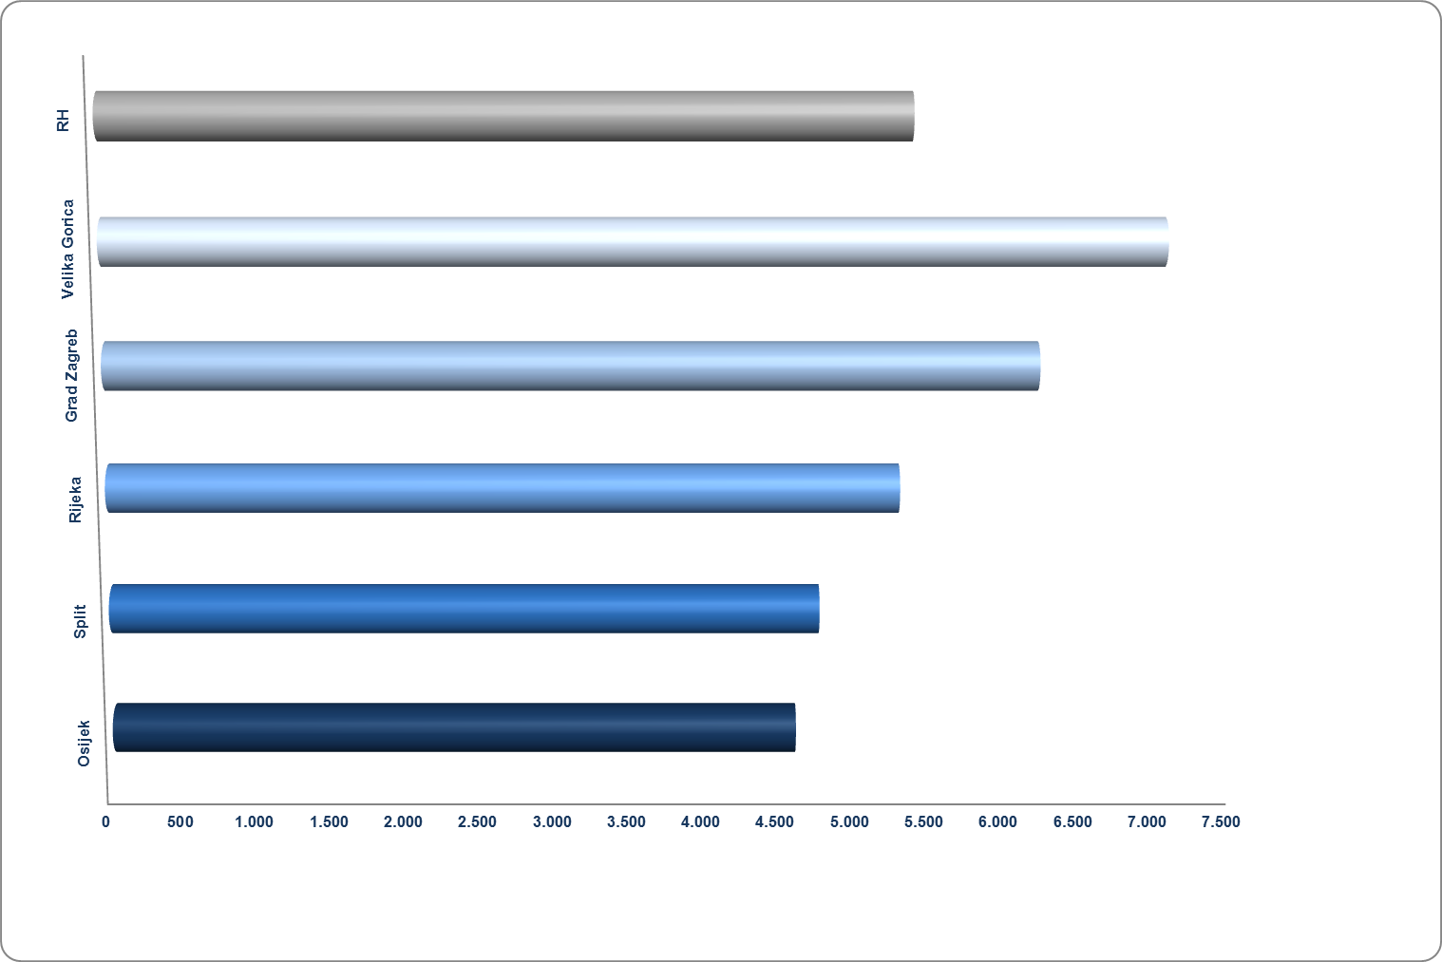
Izvor: Fina, Registar godišnjih financijskih izvještaja, obrada GFI-a za 2017. godinu
Više informacija dostupno u Analizi financijskih rezultata poslovanja poduzetnika po svim gradovima i općinama RH. Kontakt i narudžbe: analize@fina.hr

